.................. LİSESİ .......... ÖĞRETİM YILI 1. DÖNEM 9. SINIFLAR
COĞRAFYA DERSİ 1. YAZILI SORULARI
Tarih:
ADI:
SOYADI:
SINIFI:
OKUL NO:
ATMOSFER Ayrıntı Az BATISINDA BEŞERİ BEŞERİ UNSUR Biyosfer Bozulma Coğrafya ÇOK Dağılış Doğal Unsur Doğusunda Fiziki GERİ HARİTA ÖLÇEĞİNİN HİDROSFER İleri
KARŞILIKLI İLGİ JEOMORFOLOJİ Klimatoloji Kullanım amacının LEJANT Litosferi METEOROLOJİ
NEDENSELLİK Ulusal Saat YEREL SAAT Yerel Saatleri

Aşağıdaki cümlelerde boş bırakılan yerleri uygun kelimelerle doldurunuz. (2’şer puan)

1. Yeryüzü şekillerini…………………… bilimi inceler.
2. …………………… ilkesi, coğrafyaya özgü bir ilkedir ve diğer bilimler tarafından kullanılamaz.
3. İnsan ve insanların oluşturduğu unsurların dışında kalan (bulut, toprak, ağaç vs.) her şey …………… …………… olarak adlandırılır.
4. Dağ, plato, ova, vadi gibi yer şekilleri ……………i oluşturan başlıca unsurlardır.
5. Coğrafya biliminin en önemli prensipleri nedensellik, …………… ve karşılıklı ilgi kurmadır.
6. Doğa; Atmosfer, Litosfer …………… ve Hidrosfer olarak dört temel unsurdan oluşan bir bütündür.
7. Doğudaki meridyenlerin yerel saati, batıdaki meridyenlere göre …………………’dir.
8. Ülke içindeki bir yerin yerel saatinin ülke genelinde ortak olarak kullanılmasına ……………………………….. denir.
9. Türkiye, başlangıç meridyeninin ……………………. kalır.
10. Aynı meridyen üzerinde bulunan tüm noktaların ………………………………… aynıdır.
11. Silindir projeksiyonla çizilmiş bir dünya haritasında ekvatordan kutuplara doğru gidildikçe …………………. oranı artar.
12. Tarama yöntemiyle çizilen bir haritada çizgiler uzun, ince ve seyrek ise eğim ………
13. Haritanın ölçeği küçüldükçe ………………….. azalır.
14. Yeryüzü şekillerini (dağlar, ovalar vb.) …………………… haritalar gösterir.
15. Bir bölgenin haritası çizilirken öncelikle ……………… …………… belirlenmesi gerekir.
Aşağıdaki ifadelerden doğru olanlarına D, yanlış olanların yanına Y harfini yazınız.
(2’şer puan)

{ } 16. Dağ, ova ve vadi gibi yer şekilleri litosferi oluşturan başlıca unsurlardır.
{ } 17. Doğal çevre koşulları insanların barınma, giyinme ve beslenme gibi pek çok faaliyetlerini etkiler.
{ } 18. Coğrafi olayların neden ve sonuçlarını dağılım ilkesi inceler.
{ } 19. Teknoloji ve uygarlık seviyesi arttıkça insanların doğaya verdiği zararlar azalmaktadır.
{ } 20. Yer şekillerinin oluşumunda etkili olan iç ve dış kuvvetleri hidrografya bilimi inceler.
{ } 21. İnsanlar tarafından yapılan yollar, barajlar ve köprüler insanın doğal çevreyi etkilemesine örnektir.
{ } 22. Türkiye başlangıç meridyeninin batısında yer alır.
{ } 23. 180 tane doğu, 180 tane batı yarımkürede olmak üzere 360 meridyen yayı vardır.
{ } 24. İki meridyen arası uzaklık her yerde birbirine eşittir.
{ } 25. Türkiye, kış döneminde ikinci saat dilimini kullanır.
{ } 26. En büyük paralel dairesi ekvatordur.
{ } 27. Harita uzunluğunun gerçek uzunluğa oranı haritanın ölçeğini verir.
{ } 28. Haritalardaki hata payını tamamen ortadan kaldırmak olanaklıdır.
{ } 29. İzohips eğrileri birbirlerini kesmezler.
{ } 30. Alan ölçüleri yüzer yüzer büyür, yüzer yüzer küçülür.

Aşağıdaki çoktan seçmeli soruları cevaplayınız. (4’er puan)

31. Aşağıda verilen boylamlardan hangisinin yerel saati daha geridir?
A) 70° Batı B) 40° Batı C) 30° Batı D) 10° Doğu E) 5° Doğu

32. Çöllerin insan yaşamına uygun olmamasında, aşağıdaki doğal unsurlardan hangisinin yetersiz olması daha etkili olmuştur?
A) Yağışın B) Bitkilerin C) Rüzgârın D) Kayaçların E) Sıcaklığın
33.
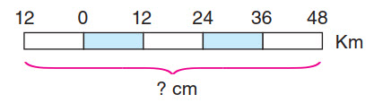
Yukarıdaki çizgi ölçeğin karşılığı 1/600.000 olduğuna göre, çizgi ölçeğin uzunluğu kaç santimetredir?
A) 6 cm B) 10 cm C) 12 cm D) 45 cm E) 60 cm
34.
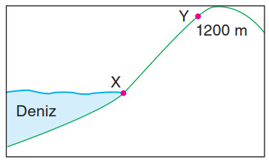
Yukarıdaki şekilde gösterilen X - Y noktaları arasındaki yatay uzaklık 40 km olduğuna göre, eğim % kaçtır?
A) 3 B) 10 C) 20 D) 30 E) 40
35.

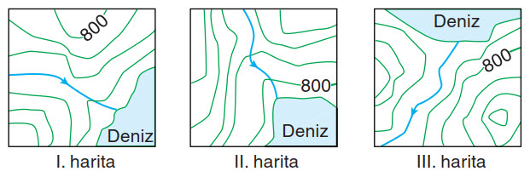
Yukarıda eş yükselti eğrileriyle çizilmiş üç farklı topografya haritası verilmiştir.
Bu haritaların ölçeklerine göre sıralanışı aşağıdakilerden hangisi gibi olur?
A) I > III > II B) I > II > III C) III > II > I D) II > I > III E) II > III > I

36. Bir Türkiye idari haritası aşağıdaki ölçeklerden hangisiyle çizildiğinde kâğıt üzerinde daha geniş yer kaplar?
(Çentikler arası birer cm’dir.)
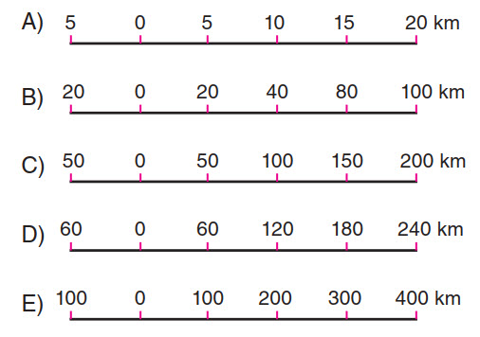
37.
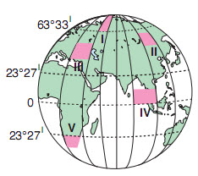
Yukarıdaki küre üzerinde numaralanmış taralı alanlardan hangisinde, silindirik projeksiyonla çizilen haritasında hata oranı diğerlerine göre daha az olur?
A) I B) II C) III D) IV E) V

38. 1/900.000 ölçekli haritada 25 cm ile gösterilen bir demir yolunun gerçek uzunluğu kaç km’dir?
A) 34 B) 225 C) 2.025 D) 2.250 E) 3.400

39. 1/2.000.000 ölçekli haritada 15 cm² alanı olan bir göl, gerçekte kaç km²’dir?
A) 30 B) 600 C) 4.000 D) 6.000 E) 8.000

40. Yerel saati Başlangıç meridyenine göre 2 saat ileri olan ve Ekvator'un 4440 km kuzeyinde bulunan bir ülkenin Dünya üzerindeki konumu aşağıdakilerden hangisine benzer?
